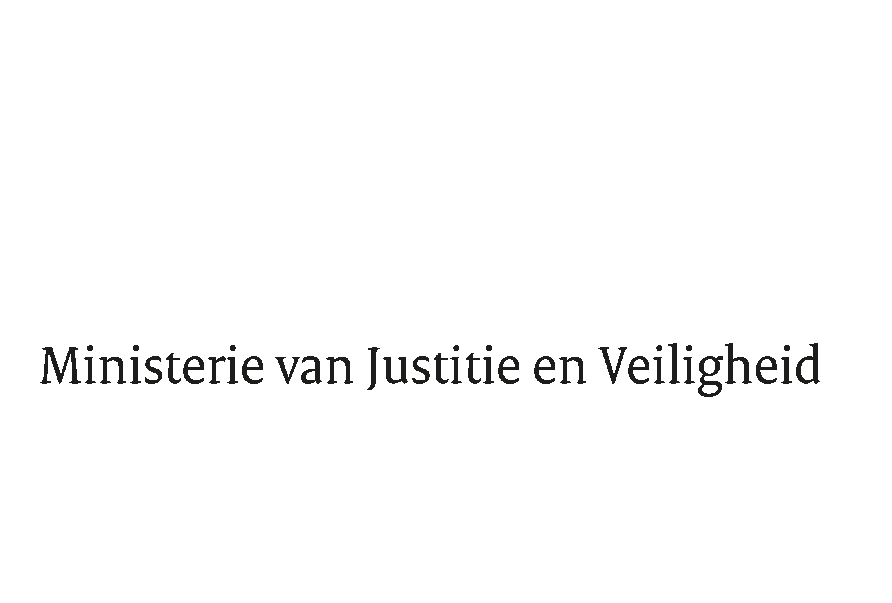

> Retouradres Postbus 20011 2500 EH Den Haag
Aan de Voorzitter van de Tweede Kamer
der Staten-Generaal
Postbus 20018
2500 EA DEN HAAG

Datum | 31 maart 2026
Onderwerp | Antwoorden Kamervragen over de dodelijke mishandeling van een 23-jarige student door extreemlinkse militanten in Lyon
Ministerie van Justitie en
Veiligheid
Turfmarkt 147
2511 DP Den Haag
Postbus 20011
2500 EH Den Haag
www.rijksoverheid.nl/jenv

Ons kenmerk
7261821

Uw kenmerk
2026Z03481

Bij beantwoording de datum en ons kenmerk vermelden. Wilt u slechts één zaak in uw brief behandelen.

In antwoord op uw brief van 19 februari 2026 deel ik u mee dat de schriftelijke vragen van het lid Jansen (FVD) aan de minister van Justitie en Veiligheid over de dodelijke mishandeling van een 23-jarige student door extreemlinkse militanten in Lyon worden beantwoord zoals aangegeven in de bijlage bij deze brief.
De Minister van Justitie en Veiligheid,
D.M. van Weel

Vragen van het lid Frederik Jansen (FVD) aan de minister van Justitie en Veiligheid over de dodelijke mishandeling van een 23-jarige student door extreemlinkse militanten in Lyon (ingezonden op 19 februari 2026, 2026Z03481)
Vraag 1
Bent u bekend met het bericht dat de 23-jarige Franse student Quentin op 12 februari 2026 in Lyon zwaar is mishandeld door een groep extreemlinkse militanten en op 14 februari aan zijn verwondingen is overleden?[1]

Antwoord op vraag 1
Ja.

Vraag 2
Deelt u de opvatting dat dit incident niet beschreven kan worden als geweld tussen politieke groeperingen, gelet op het feit dat Quentin alleen was en belaagd werd door circa 25 militanten? Zo ja, deelt u de opvatting dat lynching een accuratere benaming is voor het incident?

Vraag 3
Deelt u de kwalificatie van de Franse Minister van Justitie Gérald Darmanin dat Quentin “onmiskenbaar door ultra-links” is gedood?[2] Zo nee, waarom niet?

Antwoord op vragen 2 en 3
Het is verschrikkelijk wat er in Lyon is gebeurd. Het is echter niet aan mij om inhoudelijke uitspraken te doen over een lopend strafrechtelijk onderzoek in Frankrijk.

Vraag 4
Deelt u de mening dat de dodelijke aanval op Quentin past in een breder patroon gericht geweld vanuit extreemlinkse hoek?[3] [4] Zo nee, waarom niet?

Antwoord op vraag 4
In de extreemlinkse beweging is antifascisme een prominent thema dat kan leiden tot acties tegen politieke tegenstanders. Over het algemeen is de geweldsbereidheid binnen de links-extremistische beweging in Nederland beperkt en lijkt deze ook niet toe te nemen. In landen met een radicalere antifascistische beweging kan ook sprake zijn van geweld tegen politieke tegenstanders.

Vraag 5
Bent u bereid het dreigingsniveau ten aanzien van links-extremistisch geweld opnieuw te laten beoordelen in het licht van het Europese patroon van dodelijk extreemlinks geweld? Zo nee, waarom niet?

Vraag 6
Bent u bekend met het feit dat de term “Antifa” in het meest recente Dreigingsbeeld Terrorisme Nederland (december 2025) niet één keer voorkomt, terwijl Antifa-gelieerde groeperingen in meerdere Europese landen aantoonbaar betrokken zijn bij zwaar geweld tegen personen?

Vraag 7
Bent u bereid de Nationaal Coördinator Terrorismebestrijding en Veiligheid (NCTV) te verzoeken in het eerstvolgende Dreigingsbeeld Terrorisme Nederland expliciet aandacht te besteden aan gewelddadige extreemlinkse groeperingen in Europa en mogelijke spillover-effecten naar Nederland?

Antwoord op vragen 5, 6 en 7
De NCTV rapporteert twee keer per jaar in het Dreigingsbeeld Terrorisme Nederland (DTN) over de terroristische en gewelddadig extremistische dreiging voor Nederland, de belangen die daardoor kunnen worden aangetast en de weerbaarheid tegen deze dreiging. Hieraan ligt onderzoek ten grondslag naar alle vormen van terrorisme en gewelddadig extremisme, ongeacht ideologische
signatuur.

In 2018 is in opdracht van het Wetenschappelijk Onderzoek- en Documentatiecentrum (WODC) van het ministerie van Justitie en Veiligheid onderzoek gedaan naar links-extremistische groeperingen in Nederland. In dit onderzoek werd geconcludeerd dat buitenwettelijke handelingen zoals gewelds- en vermogensdelicten nadrukkelijk tot de modus operandi van sommige links-extremistische groepen behoren. Het onderzoek stelt tevens dat verhoudingsgewijs de meeste links-extremistische groeperingen zich manifesteren op de thema’s antifascisme en mensenrechten.

De meest recente dreigingsbeelden geven op dit moment geen aanleiding om opnieuw specifiek onderzoek te doen naar het radicaliseringsproces van links-extremistische groeperingen. De links-extremistische scene in Nederland bestaat voornamelijk uit anarchisten en communisten. In het DTN van december 2025 constateert de NCTV dat het georganiseerde links-extremisme in Nederland al langere tijd gefragmenteerd, klein in omvang en ideologisch divers is. Ook wordt in het DTN van december 2025 stilgestaan bij de geweldsbereid van de links-extremistische actiescene in omringende landen. In het DTN wordt beschreven dat de linkse actiescene in andere landen vaak radicaler is dan in Nederland, waarbij links-extremisten daar sneller geneigd zouden zijn om geweld te gebruiken dan hier. In Nederland is de geweldsbereidheid binnen zowel de links-extremistische beweging beperkt en deze lijkt ook niet toe te nemen. Daarbij is het belangrijk om te constateren dat de omvang van geweldbereide links-extremisten in landen als Duitsland, Frankrijk of Italië niet in verhouding staat tot Nederland. In Duitsland gaat het bijvoorbeeld om ruim 11.000 personen. In Nederland gaat het hooguit om enkele tientallen insurrectionele of geweldsbereide anarchisten.

In de afgelopen jaren zijn personen afkomstig uit het buitenland in toenemende mate onderdeel gaan uitmaken van de Nederlandse scene. Radicalere buitenlandse activisten kunnen zich afkeren van de – in hun ogen gematigde Nederlandse protestcultuur - en op zoek gaan naar gelijkgestemden. Dit heeft echter tot op heden niet geleid tot een toegenomen geweldsbereidheid van links-extremisten in Nederland. Vanzelfsprekend houdt NCTV de ontwikkelingen nauwlettend in de gaten en rapporteert over ontwikkelingen in de dreiging in het eerstvolgende DTN.

Vraag 8
Wanneer kan de Kamer de toegezegde brief verwachten over de uitvoering van de motie-De Vos
c.s. (Kamerstuk 36800, nr. 47) inzake het aanmerken van Antifa als terroristische organisatie, die vóór het kerstreces van 2025 zou worden toegezonden?

Vraag 9
Is de dodelijke aanval in Lyon voor u aanleiding om de uitvoering van bovengenoemde, door een
Kamermeerderheid aangenomen, motie te versnellen?

Antwoord op vragen 8 en 9
Uw Kamer heeft op 18 september 2025 de motie van het lid De Vos (FvD) c.s. aangenomen die verzoekt ‘Antifa’ in Nederland als terroristische organisatie aan te merken. Het is verschrikkelijk wat er in Lyon is gebeurd. Het is niet aan mij om daar inhoudelijke uitspraken over te doen. Ik beoog uw Kamer zo spoedig mogelijk over de afhandeling van de motie te informeren.

Vraag 10
Welke maatregelen neemt u om te voorkomen dat buitenlandse extreemlinkse militanten naar Nederland reizen om hier geweld te plegen?

Antwoord op vraag 10
In zijn algemeenheid geldt dat de Immigratie- en Naturalisatiedienst (IND) bij het beoordelen van verblijfsaanvragen alert is op signalen die kunnen wijzen op een mogelijke dreiging voor de nationale veiligheid. De IND deelt zulke signalen, binnen de geldende wettelijke kaders, met de inlichtingen- en veiligheidsdiensten en de politie.

Indien blijkt dat een vreemdeling een bedreiging voor de openbare of nationale veiligheid vormt zal de IND de mogelijkheden bezien om deze persoon te weren.
Daarnaast staan de Nederlandse politie en andere overheidspartners in voortdurend contact met buitenlandse partners. Hierbij kunnen ook signalen worden gewisseld over dat mogelijk gewelddadige extremisten over landgrenzen zullen reizen.

Vraag 11
Bent u bekend met het feit dat een van de verdachten van de dodelijke aanval op Quentin een parlementair medewerker is van La France Insoumise-Kamerlid Raphaël Arnault, wiens partij in het Europees Parlement aangesloten is bij de Linkse Fractie - waar tevens twee Nederlandse partijen bij zijn aangesloten, te weten de Socialistische Partij en de Partij voor de Dieren?[5]

Antwoord op vraag 11
Ja.

Vraag 12
Bent u tevens bekend met het feit dat Arnault zelf medeoprichter is van de wegens gewelddadig activisme ontbonden groepering La Jeune Garde?[6]

Antwoord op vraag 12
Ja.

Vraag 13
Wat concludeert u hieruit over de houding ten opzichte van het gebruik van geweld binnen extreemlinkse kringen?
Graag verwijs ik u naar het antwoord op vragen 5, 6 en 7. De linkse actiescene is in omringende landen vaak radicaler dan in Nederland, waarbij links-extremisten daar sneller geneigd zijn geweld te gebruiken dan hier.

[1]NU.nl, 14 februari 2026, https://www.nu.nl/buitenland/6386137/franse-twintiger-overleden-na-gevechttussen-politieke-groepen-in-lyon.html
[2]NRC, 15 februari 2026, https://www.nrc.nl/nieuws/2026/02/15/onrust-in-frankrijk-minister-wijt-doodstudent-aan-extreemlinks-a4920490
[3]Deutsche Welle, 4 februari 2026, https://www.dw.com/en/court-in-hungary-declares-german-anti-fascistmaja-t-guilty/a-75804240
[4]DW, 31 mei 2023, https://www.dw.com/en/german-left-wing-extremist-lina-e-found-guilty/a-65767893
[5]Digital Journal, februari 2026,
https://www.digitaljournal.com/world/france-arrests-seven-over-far-right-activists-killing/article
[6]Le Dauphiné Libéré, 12 juni 2025, https://www.ledauphine.com/politique/2025/06/12/la-jeune-gardeantifasciste-du-depute-raphael-arnault-dissoute-nous-ne-nous-laisserons-pas-faire

WODC (2018), Links-extremisme in beeld: een verkennend onderzoek naar links-extremistische groeperingen in Nederland.
Kamerstukken II, 2025-2026, 36800, nr. 47.

